Муниципальное бюджетное дошкольное образовательное учреждение детский сад комбинированного вида № 14
Казачий детский сад
г. Батайск

Всероссийский Фестиваль-конкурс
«Во славу Отечества!»
1 этап «В единой семье народов России»

Конспект тематической выставки
«В единой семье народов России»
для воспитанников,
родителей (законных представителей)
и педагогов

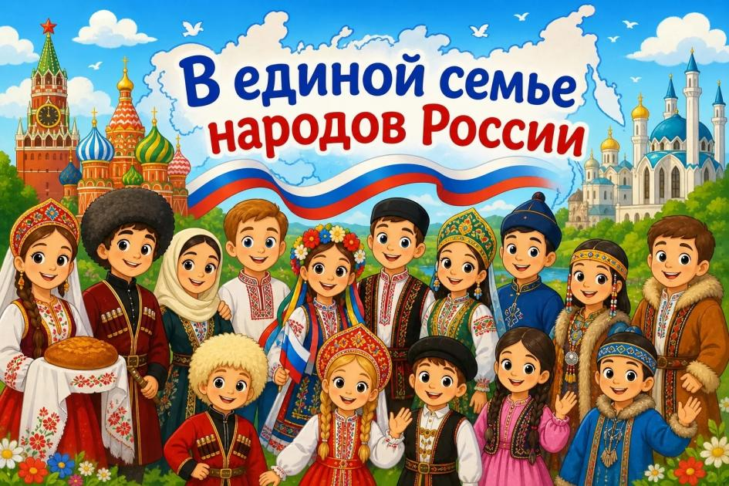

Цель выставки:
Создать условия для формирования представлений о многонациональности казачьего Дона, показать культурное многообразие народов, проживающих на Дону и подчеркнуть важность единства и взаимоуважения между ними.
Задачи:
- Объединить воспитанников, родителей (законных представителей) и педагогов общей идеей многонациональности Донского казачьего края через участие в создании тематической выставки.
- Побудить изготовить творческие работы - экспонаты к выставке.
- Провести тематическую выставку, охватив максимальное количество участников-зрителей.
- Продолжать воспитать уважение к культурным техникам донских казаков и народов , проживающих на Дону.
- Продолжать укреплять чувство патриотизма и гражданской идентичности через участие в общем деле.
Целевая аудитория:
Выставка рассчитана на широкую аудиторию: Воспитанников ДОУ, родителей воспитанников, педагогов.

Оформление и интерактивные элементы
визуальный ряд: фотографии, картины, карты, инфографика;
мультимедийный экран: презентация о традициях и быта народов России;
Интерактивные зоны:
«примерь костюм» — фотозона с элементами национальных нарядов;
аудиогид с рассказами на языках народов России и в переводе;
мастер-классы по народным промыслам (роспись, плетение, лепка);
викторина «Угадай народ по традиции/костюму/блюду»;
зона для рисования: «Нарисуй узор своего народа».

Ожидаемые результаты
- проявление устойчивого чувства сопричастности к участию в общем деле;
- расширение знаний посетителей о народах казачьего Дона;
- формирование уважительного отношения к культурному многообразию;
- укрепление чувства гордости за многонациональную малую Родину.

Открытие выставки «В единой семье народов России»

Экскурсовод: Уважаемые гости, коллеги!
Сегодня мы открываем выставку «В единой семье народов России» — пространство, где оживает многовековая история нашего Отечества, сотканная из традиций, обычаев и талантов народов, проживающих на просторах Донского края.
По решению президента Российской Федерации Владимира Владимировича Путина 2026 год объявлен Годом единства народов России.
Объявление 2026 года Годом единства народов России направлено на достижение национального единства, мира и согласия между всеми народами страны. Это позволит укрепить взаимное уважение, поддержать культурное многообразие и создать условия для гармоничного сосуществования.
Особую ценность этой выставке придают работы воспитанников и воспита-телей, которые вложили в них душу, тепло рук и искренний интерес к культуре народов, проживающих на территории Ростовской области. Каждая поделка — это маленький мост между прошлым и будущим, между традицией и современным детским восприятием.
Здесь вы увидите:
- яркие интерпретации народных орнаментов и узоров;
- куклы в национальных костюмах, созданные с вниманием к деталям;
- поделки, вдохновлённые фольклором и сказками разных народов;
-творческие работы, отражающие символы и ценности многонациональной
России.
Эти изделия не просто экспонаты. Это результат совместного труда детей и наставников, свидетельство того, как через творчество воспитываетсяуважение к многообразию культур, укрепляется чувство принадлежности к общей малой Родине.
Благодаря таким проектам подрастающее поколение учится видеть красоту в различиях и находить то, что нас объединяет. Воспитатели, в свою очередь, показывают, как важно передавать традиции, пробуждать интерес к истории и культуре через живое, практическое творчество.
Пусть эта выставка станет мостом понимания между поколениями и народами, напомнит нам о ценности взаимного уважения и гордости за нашу общую Родину. Пусть она вдохновит и детей, и взрослых на новые открытия, на бережное отношение к наследию наших народов.
От всей души благодарим воспитанников и воспитателей за их труд, талант и искренность! Добро пожаловать на выставку!

